Plessis Robinson

Athlétic Club

Section marche nordique

Une autre conception de la marche
La marche nordique est une autre conception de la marche, beaucoup plus active.
Le principe est simple : il s'agit d'accentuer le mouvement naturel des bras pendant la marche et de propulser le corps vers l'avant à l'aide de deux bâtons qui permettent d'aller plus vite et plus loin. L'ensemble du corps entre en action et la dépense d'énergie est accrue.
En raison d'une technicité simple et d'un apprentissage peu fastidieux, la plaisir de la pratique est présent dès le début.

La marche nordique peut être pratiquée par tout le monde
Par sa facilité et par sa dimension "Sport - Santé", la marche nordique s'adresse à tout le monde quels que soient l'âge ou la condition physique. Des adolescents aux retraités en passant par les sportifs confirmés, ce qui fait d'elle une discipline très conviviale et familiale.

Les bienfaits de la marche nordique
La marche nordique tonifie le corps, permet de mieux respirer, fortifie les os aide à l’amincissement.
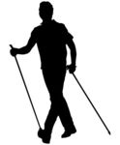 | 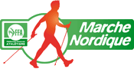

INFORMATIONS UTILES
Horaires des entraînements :
- Mardi et jeudi de 19h00 à 20h30
Les séances se déroulent en forêt ou sur la coulée verte.

Responsable du groupe marche nordique:
Marie-Ange JEDRZEJCZAK
Tél : 06.34 24 19 70
E-mail : mjcannelle@orange.fr

Toute l'équipe reste à votre disposition pour répondre à toute demande.

Site internet : http://www.plessis-athle.fr

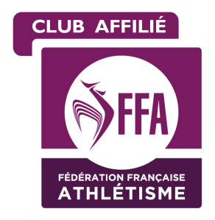 |  | 